INDICAÇÃO Nº 436/2017

Sugere ao Poder Executivo Municipal a roçagem e limpeza da praça pública Tom Leite localizada Rua do Linho no bairro Jardim Esmeralda.

Excelentíssimo Senhor Prefeito Municipal,

Nos termos do Art. 108 do Regimento Interno desta Casa de Leis, dirijo-me a Vossa Excelência para sugerir que, por intermédio do Setor competente, seja executada a roçagem e limpeza de Praça pública localizada Rua do Linho no bairro Jardim Esmeralda.

Justificativa:

No local existe uma praça pública, a qual está com mato alto, fato que está trazendo transtorno aos moradores e demais munícipes, devido aparecimento de bichos peçonhentos e insetos. O local deixou de ser frequentado por moradores, já que o local também está causando aglomeração de usuários e fornecedores de drogas. Os moradores zelam pela integridade e bem estar da população local e necessitam de um posicionamento, assim, solicitamos providências. Pedimos URGÊNCIA no atendimento desta indicação, devido a pista de Skate e a área de lazer que a população frequenta
em dias de folga.

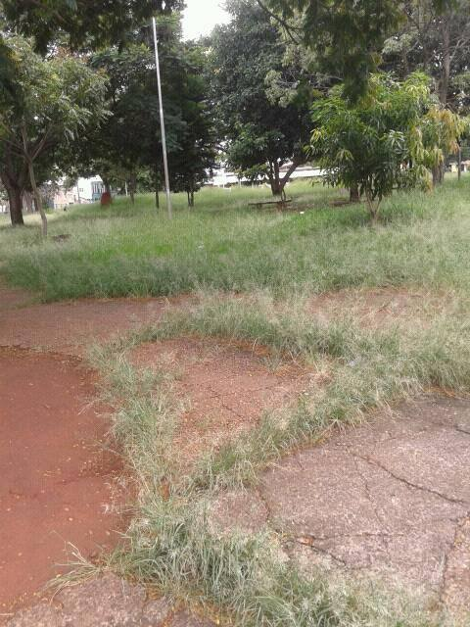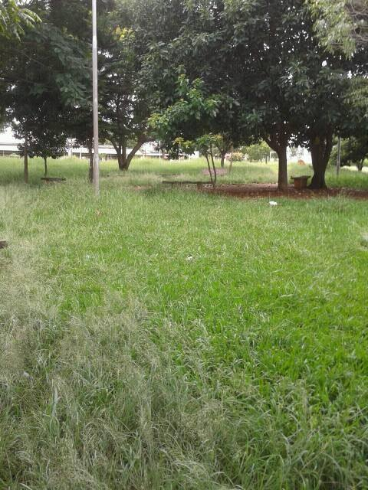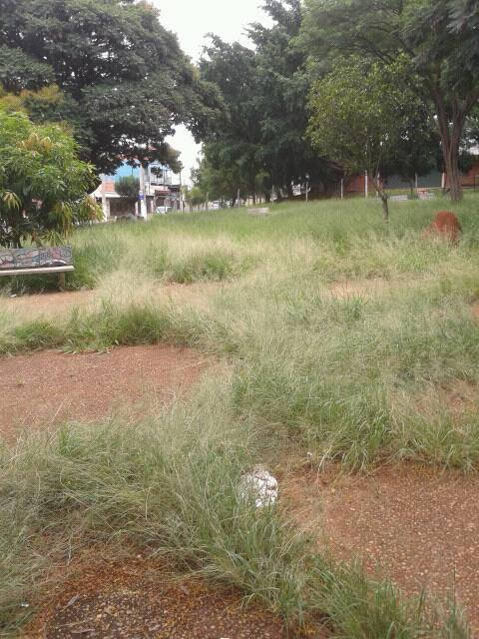

Plenário “Dr. Tancredo Neves”, em 16 de janeiro de 2.017.

Isac Garcia Sorrillo

“ISAC MOTORISTA”

-vereador-

